Statistical analysis_CLPN
Cross-lagged Network Analysis(CLPN), a method developed by Rhemtulla et al., employs longitudinal panel data to determine causal directions among network variables[1].This method controls for related covariates and the autoregressive effects of each variable, while also accounting for both cross-sectional (undirected) and time series (directed) correlations. This approach allows for estimating the impact of a specific variable at one time point on all other variables at subsequent time points. This integration helps estimate a variable's influence at one time point on others in subsequent periods. Initially, we calculated both unstandardized and regularized autoregressive coefficients, addressing intra- and inter-temporal factors. Utilizing LASSO regularization allowed for precise network edge identification, minimizing false positives[2]. The qgraph package's averageLayout function facilitated visual network comparisons by standardizing the positions of equivalent nodes across networks. Edge values in these networks were restricted to a range between 0.03 and 0.45.
In the symptom network diagrams, nodes symbolize symptoms, with arrows indicating cross-lagged effect directions. Here, green arrows represent positive predictions, red arrows negative, and line thickness correlates with association strength. We employed SPSS for descriptive analysis and R for cross-lagged network estimations, using R's glmnet and qgraph packages for regularized regression estimates and network graph generation, respectively. The study methodically built cross-lagged networks from T1 to T2, exploring predictive pathways in the elderly's social adaptation and depression symptom networks.
We use Edge Importance (EI) to reflect the significance of each edge (the line connecting different nodes) in the network. In the context of psychological symptom networks, EI is typically used to quantify the strength and importance of the relationships between different symptoms. A high EI value indicates a particularly strong association between two symptoms, suggesting that a change in one symptom is likely to significantly impact the other.In our analysis, we calculated two centrality indices due to the directional nature of cross-lagged network estimation: out-Expected Influence (OEI) and in-Expected Influence (IEI). OEI, the sum of a node's outgoing edges, measures its predictive capacity within the network[3]. Conversely, IEI totals incoming edges to gauge the extent of a node's prediction by others. Symptoms with high OEI values are noteworthy, as they potentially predict multiple other symptoms, a crucial aspect in clinical research.
Our robustness analysis, conducted using the R-package bootnet (Epskamp et al., 2018), involved two methods. Firstly, we assessed edge weight accuracy by computing 95% confidence intervals via bootstrapping (sample size: 1,000), where less overlap among confidence intervals suggests greater accuracy[4]. Secondly, we evaluated node centrality robustness by a subset bootstrapping procedure, re-estimating the network after sample reductions. A high correlation between centrality rankings in reduced and original samples indicated robust estimates. Additionally, we calculated centrality stability coefficients (CS-Cs), with values above 0.5 signifying good stability and those above 0.25 deemed acceptable. Lastly, we employed centrality difference tests to examine OEI and IEI variations across symptoms [5].

1. Rhemtulla M, van Bork R, Cramer A. Crosslagged network models. Multivar Behav Res. 2017;8(3).
2.Selig, J. P., & Preacher, K. J. Mediation models for longitudinal data in developmental research. Research in Human Development.2009; 6(2-3), 144-164.
3.McNally RJ. Can network analysis transform psychopathology? Behav Res Ther. 2016;86:95–104.
4.Hamaker, E. L., Kuiper, R. M., & Grasman, R. P. A critique of the cross-lagged panel model. Psychological Methods2016;, 20(1), 102-116.
5. Epskamp S, Borsboom D, Fried EI. Estimating psychological networks and their accuracy: A tutorial paper. Behav Res Methods. 2018;50(1):195–212.

Table S1.Weighted adjacency matrix of SA and D symptoms (Low-SA group at T1)
 | SA1 | SA2 | SA3 | SA4 | SA5 | SA6 | SA7 | SA8 | D1 | D2 | D3 | D4 | D5 | D6 | D7 | D8 | D9
SA1 | 0.000 | 0.412 | 0.171 | 0.158 | 0.084 | 0.000 | 0.000 | 0.000 | 0.000 | 0.000 | 0.000 | 0.000 | 0.000 | 0.000 | 0.000 | 0.000 | 0.000
SA2 | 0.000 | 0.000 | 0.183 | 0.277 | 0.000 | 0.000 | 0.000 | 0.000 | 0.000 | 0.000 | 0.000 | 0.000 | 0.000 | 0.000 | 0.000 | 0.000 | 0.000
SA3 | 0.000 | 0.000 | 0.000 | 0.258 | 0.000 | 0.000 | 0.000 | 0.000 | 0.000 | 0.000 | 0.000 | 0.000 | 0.000 | 0.000 | 0.000 | 0.000 | 0.000
SA4 | 0.000 | 0.000 | 0.000 | 0.000 | 0.000 | 0.000 | 0.059 | 0.000 | 0.000 | 0.000 | 0.000 | 0.000 | 0.000 | 0.000 | 0.000 | 0.000 | 0.000
SA5 | 0.000 | 0.000 | 0.000 | 0.000 | 0.000 | 0.300 | 0.18 | 0.106 | 0.000 | 0.000 | 0.000 | 0.000 | 0.000 | 0.000 | 0.000 | 0.000 | 0.000
SA6 | 0.000 | 0.000 | 0.000 | 0.000 | 0.000 | 0.000 | 0.280 | 0.217 | 0.000 | 0.000 | 0.000 | 0.000 | 0.000 | 0.000 | 0.000 | 0.000 | 0.000
SA7 | 0.000 | 0.000 | 0.000 | 0.000 | 0.000 | 0.000 | 0.000 | 0.3923 | 0.000 | 0.000 | 0.000 | 0.000 | 0.000 | 0.000 | 0.000 | 0.000 | 0.000
SA8 | 0.000 | 0.000 | 0.000 | 0.000 | 0.000 | 0.000 | 0.000 | 0.000 | 0.072 | 0.000 | 0.000 | 0.000 | 0.000 | 0.000 | 0.000 | 0.000 | 0.000
D1 | 0.000 | 0.000 | 0.000 | 0.000 | 0.000 | 0.000 | 0.000 | 0.000 | 0.000 | 0.000 | 0.000 | 0.373 | 0.000 | 0.000 | 0.000 | 0.000 | 0.000
D2 | 0.000 | 0.000 | 0.000 | 0.000 | 0.000 | 0.000 | 0.000 | 0.000 | 0.000 | 0.000 | 0.276 | 0.000 | 0.140 | 0.095 | 0.139 | 0.094 | 0.000
D3 | 0.000 | 0.000 | 0.000 | 0.000 | 0.000 | 0.000 | 0.000 | 0.000 | 0.000 | 0.000 | 0.000 | 0.000 | 0.208 | 0.122 | 0.142 | 0.110 | 0.000
D4 | 0.000 | 0.000 | 0.000 | 0.000 | 0.000 | 0.000 | 0.000 | 0.000 | 0.000 | 0.000 | 0.000 | 0.000 | 0.088 | 0.055 | 0.000 | 0.000 | 0.305
D5 | 0.000 | 0.000 | 0.000 | 0.000 | 0.000 | 0.000 | 0.000 | 0.000 | 0.000 | 0.000 | 0.000 | 0.000 | 0.000 | 0.233 | 0.124 | 0.000 | 0.000
D6 | 0.000 | 0.000 | 0.000 | 0.000 | 0.000 | 0.000 | 0.000 | 0.000 | 0.000 | 0.000 | 0.000 | 0.000 | 0.000 | 0.000 | 0.144 | 0.000 | 0.000
D7 | 0.000 | 0.000 | 0.000 | 0.000 | 0.000 | 0.000 | 0.000 | 0.000 | 0.000 | 0.000 | 0.000 | 0.000 | 0.000 | 0.000 | 0.000 | 0.283 | 0.000
D8 | 0.000 | 0.000 | 0.000 | 0.000 | 0.000 | 0.000 | 0.000 | 0.000 | 0.000 | 0.000 | 0.000 | 0.000 | 0.000 | 0.000 | 0.000 | 0.000 | 0.000
D9 | 0.000 | 0.000 | 0.000 | 0.000 | 0.000 | 0.000 | 0.000 | 0.000 | 0.000 | 0.000 | 0.000 | 0.000 | 0.000 | 0.000 | 0.000 | 0.000 | 0.000

Table S2.Weighted adjacency matrix of SA and D symptoms (High-SA group at T1)
... | SA1 | SA2 | SA3 | SA4 | SA5 | SA6 | SA7 | SA8 | D1 | D2 | D3 | D4 | D5 | D6 | D7 | D8 | D9
SA1 | 0.000 | 0.443 | 0.129 | 0.169 | 0.000 | 0.000 | 0.000 | 0.000 | 0.000 | 0.0962 | 0.000 | 0.000 | 0.000 | 0.000 | 0.000 | 0.000 | 0.000
SA2 | 0.000 | 0.000 | 0.203 | 0.247 | 0.063 | 0.000 | 0.000 | 0.000 | 0.000 | 0.000 | 0.000 | 0.000 | 0.000 | 0.000 | 0.000 | 0.000 | 0.000
SA3 | 0.000 | 0.000 | 0.000 | 0.281 | 0.000 | 0.000 | 0.000 | 0.000 | 0.000 | 0.000 | 0.000 | 0.000 | 0.000 | 0.000 | 0.000 | 0.000 | 0.000
SA4 | 0.000 | 0.000 | 0.000 | 0.000 | 0.112 | 0.000 | 0.000 | 0.000 | 0.000 | 0.000 | 0.000 | 0.000 | 0.000 | 0.000 | 0.056 | 0.000 | 0.000
SA5 | 0.000 | 0.000 | 0.000 | 0.000 | 0.000 | 0.3871 | 0.138 | 0.099 | 0.000 | 0.000 | 0.000 | 0.000 | 0.000 | 0.000 | 0.000 | 0.000 | 0.000
SA6 | 0.000 | 0.000 | 0.000 | 0.000 | 0.000 | 0.000 | 0.342 | 0.131 | 0.000 | 0.000 | 0.000 | 0.000 | 0.000 | 0.000 | 0.000 | 0.000 | 0.000
SA7 | 0.000 | 0.000 | 0.000 | 0.000 | 0.000 | 0.000 | 0.000 | 0.395 | 0.000 | 0.000 | 0.000 | 0.000 | 0.000 | 0.000 | 0.000 | 0.061 | 0.000
SA8 | 0.000 | 0.000 | 0.000 | 0.000 | 0.000 | 0.000 | 0.000 | 0.000 | 0.000 | 0.000 | 0.000 | 0.000 | 0.000 | 0.000 | 0.000 | 0.000 | 0.000
D1 | 0.000 | 0.000 | 0.000 | 0.000 | 0.000 | 0.000 | 0.000 | 0.000 | 0.000 | 0.000 | 0.000 | 0.412 | 0.000 | 0.000 | 0.000 | 0.000 | 0.000
D2 | 0.000 | 0.000 | 0.000 | 0.000 | 0.000 | 0.000 | 0.000 | 0.000 | 0.000 | 0.000 | 0.292 | 0.000 | 0.112 | 0.090 | 0.082 | 0.128 | 0.000
D3 | 0.000 | 0.000 | 0.000 | 0.000 | 0.000 | 0.000 | 0.000 | 0.000 | 0.000 | 0.000 | 0.000 | 0.000 | 0.142 | 0.136 | 0.145 | 0.089 | 0.000
D4 | 0.000 | 0.000 | 0.000 | 0.000 | 0.000 | 0.000 | 0.000 | 0.000 | 0.000 | 0.000 | 0.000 | 0.000 | 0.000 | 0.000 | 0.000 | 0.000 | 0.277
D5 | 0.000 | 0.000 | 0.000 | 0.000 | 0.000 | 0.000 | 0.000 | 0.000 | 0.000 | 0.000 | 0.000 | 0.000 | 0.000 | 0.280 | 0.177 | 0.000 | 0.000
D6 | 0.000 | 0.000 | 0.000 | 0.000 | 0.000 | 0.000 | 0.000 | 0.000 | 0.000 | 0.000 | 0.000 | 0.000 | 0.000 | 0.000 | 0.148 | 0.065 | 0.000
D7 | 0.000 | 0.000 | 0.000 | 0.000 | 0.000 | 0.000 | 0.000 | 0.000 | 0.000 | 0.000 | 0.000 | 0.000 | 0.000 | 0.000 | 0.000 | 0.273 | 0.000
D8 | 0.000 | 0.000 | 0.000 | 0.000 | 0.000 | 0.000 | 0.000 | 0.000 | 0.000 | 0.000 | 0.000 | 0.000 | 0.000 | 0.000 | 0.000 | 0.000 | 0.071
D9 | 0.000 | 0.000 | 0.000 | 0.000 | 0.000 | 0.000 | 0.000 | 0.000 | 0.000 | 0.000 | 0.000 | 0.000 | 0.000 | 0.000 | 0.000 | 0.000 | 0.000

Table S3.Weighted adjacency matrix of SA and D symptoms (Low-SA group at T2)
 | SA1 | SA2 | SA3 | SA4 | SA5 | SA6 | SA7 | SA8 | D1 | D2 | D3 | D4 | D5 | D6 | D7 | D8 | D9
SA1 | 0.000 | 0.358 | 0.237 | 0.199 | 0.056 | 0.000 | 0.000 | 0.000 | 0.000 | 0.000 | 0.000 | 0.000 | 0.000 | 0.000 | 0.000 | 0.000 | 0.000
SA2 | 0.000 | 0.000 | 0.201 | 0.281 | 0.044 | 0.000 | 0.000 | 0.000 | 0.000 | 0.000 | 0.000 | 0.000 | 0.000 | 0.000 | 0.000 | 0.000 | 0.000
SA3 | 0.000 | 0.000 | 0.000 | 0.243 | 0.000 | 0.000 | 0.054 | 0.000 | 0.000 | 0.000 | 0.000 | 0.000 | 0.000 | 0.000 | 0.000 | 0.000 | 0.000
SA4 | 0.000 | 0.000 | 0.000 | 0.000 | 0.057 | 0.000 | 0.000 | 0.000 | 0.000 | 0.000 | 0.000 | 0.000 | 0.000 | 0.000 | 0.000 | 0.000 | 0.000
SA5 | 0.000 | 0.000 | 0.000 | 0.000 | 0.000 | 0.276 | 0.138 | 0.203 | 0.000 | 0.000 | 0.000 | 0.000 | 0.000 | 0.000 | 0.052 | 0.000 | 0.000
SA6 | 0.000 | 0.000 | 0.000 | 0.000 | 0.000 | 0.000 | 0.302 | 0.200 | 0.000 | 0.000 | 0.000 | 0.000 | 0.000 | 0.000 | 0.000 | 0.000 | 0.000
SA7 | 0.000 | 0.000 | 0.000 | 0.000 | 0.000 | 0.000 | 0.000 | 0.405 | 0.000 | 0.000 | 0.000 | 0.000 | 0.000 | 0.000 | 0.000 | 0.000 | 0.000
SA8 | 0.000 | 0.000 | 0.000 | 0.000 | 0.000 | 0.000 | 0.000 | 0.000 | 0.076 | 0.000 | 0.000 | 0.071 | 0.000 | 0.000 | 0.000 | 0.000 | 0.000
D1 | 0.000 | 0.000 | 0.000 | 0.000 | 0.000 | 0.000 | 0.000 | 0.000 | 0.000 | 0.000 | 0.000 | 0.376 | 0.000 | 0.000 | 0.000 | 0.000 | 0.292
D2 | 0.000 | 0.000 | 0.000 | 0.000 | 0.000 | 0.000 | 0.000 | 0.000 | 0.000 | 0.000 | 0.269 | 0.000 | 0.157 | 0.119 | 0.143 | 0.115 | 0.066
D3 | 0.000 | 0.000 | 0.000 | 0.000 | 0.000 | 0.000 | 0.000 | 0.000 | 0.000 | 0.000 | 0.000 | 0.000 | 0.163 | 00.114 | 0.146 | 0.142 | 0.000
D4 | 0.000 | 0.000 | 0.000 | 0.000 | 0.000 | 0.000 | 0.000 | 0.000 | 0.000 | 0.000 | 0.000 | 0.000 | 0.000 | 0.000 | 0.000 | 0.059 | 0.315
D5 | 0.000 | 0.000 | 0.000 | 0.000 | 0.000 | 0.000 | 0.000 | 0.000 | 0.000 | 0.000 | 0.000 | 0.000 | 0.000 | 0.205 | 0.085 | 0.073 | 0.000
D6 | 0.000 | 0.000 | 0.000 | 0.000 | 0.000 | 0.000 | 0.000 | 0.000 | 0.000 | 0.000 | 0.000 | 0.000 | 0.000 | 0.000 | 0.137 | 0.000 | 0.000
D7 | 0.000 | 0.000 | 0.000 | 0.000 | 0.000 | 0.000 | 0.000 | 0.000 | 0.000 | 0.000 | 0.000 | 0.000 | 0.000 | 0.000 | 0.000 | 0.269 | 0.000
D8 | 0.000 | 0.000 | 0.000 | 0.000 | 0.000 | 0.000 | 0.000 | 0.000 | 0.000 | 0.000 | 0.000 | 0.000 | 0.000 | 0.000 | 0.000 | 0.000 | 0.000
D9 | 0.000 | 0.000 | 0.000 | 0.000 | 0.000 | 0.000 | 0.000 | 0.000 | 0.000 | 0.000 | 0.000 | 0.000 | 0.000 | 0.000 | 0.000 | 0.000 | 0.000

Table S4.Weighted adjacency matrix of SA and D symptoms (High-SA group at T2)
 | SA1 | SA2 | SA3 | SA4 | SA5 | SA6 | SA7 | SA8 | D1 | D2 | D3 | D4 | D5 | D6 | D7 | D8 | D9
SA1 | 0.000 | 0.431 | 0.165 | 0.211 | 0.000 | 0.000 | 0.000 | 0.000 | 0.063 | 0.000 | 0.000 | 0.000 | 0.000 | 0.000 | 0.000 | 0.000 | 0.000
SA2 | 0.000 | 0.000 | 0.219 | 0.237 | 0.000 | 0.000 | 0.000 | 0.000 | 0.000 | 0.000 | 0.000 | 0.000 | 0.000 | 0.000 | 0.000 | 0.000 | 0.000
SA3 | 0.000 | 0.000 | 0.000 | 0.259 | 0.000 | 0.000 | 0.057 | 0.000 | 0.000 | 0.000 | 0.000 | 0.000 | 0.000 | 0.000 | 0.057 | 0.000 | 0.000
SA4 | 0.000 | 0.000 | 0.000 | 0.000 | 0.098 | 0.000 | 0.000 | 0.000 | 0.000 | 0.000 | 0.000 | 0.000 | 0.000 | 0.000 | 0.000 | 0.000 | 0.000
SA5 | 0.000 | 0.000 | 0.000 | 0.000 | 0.000 | 0.389 | 0.094 | 0.092 | 0.000 | 0.000 | 0.000 | 0.000 | 0.000 | 0.000 | 0.000 | 0.000 | 0.000
SA6 | 0.000 | 0.000 | 0.000 | 0.000 | 0.000 | 0.000 | 0.334 | 0.187 | 0.000 | 0.000 | 0.000 | 0.000 | 0.000 | 0.000 | 0.000 | 0.000 | 0.000
SA7 | 0.000 | 0.000 | 0.000 | 0.000 | 0.000 | 0.000 | 0.000 | 0.453 | 0.000 | 0.000 | 0.000 | 0.000 | 0.000 | 0.000 | 0.000 | 0.056 | 0.000
SA8 | 0.000 | 0.000 | 0.000 | 0.000 | 0.000 | 0.000 | 0.000 | 0.000 | 0.000 | 0.000 | 0.000 | 0.000 | 0.068 | 0.000 | 0.000 | 0.000 | 0.000
D1 | 0.000 | 0.000 | 0.000 | 0.000 | 0.000 | 0.000 | 0.000 | 0.000 | 0.000 | 0.000 | 0.000 | 0.396 | 0.000 | 0.000 | 0.000 | 0.000 | 0.285
D2 | 0.000 | 0.000 | 0.000 | 0.000 | 0.000 | 0.000 | 0.000 | 0.000 | 0.000 | 0.000 | 0.318 | 0.000 | 0.168 | 0.069 | 0.078 | 0.112 | 0.000
D3 | 0.000 | 0.000 | 0.000 | 0.000 | 0.000 | 0.000 | 0.000 | 0.000 | 0.000 | 0.000 | 0.000 | 0.000 | 0.157 | 0.124 | 0.079 | 0.118 | 0.000
D4 | 0.000 | 0.000 | 0.000 | 0.000 | 0.000 | 0.000 | 0.000 | 0.000 | 0.000 | 0.000 | 0.000 | 0.000 | 0.000 | 0.000 | 0.000 | 0.000 | 0.267
D5 | 0.000 | 0.000 | 0.000 | 0.000 | 0.000 | 0.000 | 0.000 | 0.000 | 0.000 | 0.000 | 0.000 | 0.000 | 0.000 | 0.248 | 0.121 | 0.086 | 0.000
D6 | 0.000 | 0.000 | 0.000 | 0.000 | 0.000 | 0.000 | 0.000 | 0.000 | 0.000 | 0.000 | 0.000 | 0.000 | 0.000 | 0.000 | 0.169 | 0.000 | 0.000
D7 | 0.000 | 0.000 | 0.000 | 0.000 | 0.000 | 0.000 | 0.000 | 0.000 | 0.000 | 0.000 | 0.000 | 0.000 | 0.000 | 0.000 | 0.000 | 0.262 | 0.000
D8 | 0.000 | 0.000 | 0.000 | 0.000 | 0.000 | 0.000 | 0.000 | 0.000 | 0.000 | 0.000 | 0.000 | 0.000 | 0.000 | 0.000 | 0.000 | 0.000 | 0.000
D9 | 0.000 | 0.000 | 0.000 | 0.000 | 0.000 | 0.000 | 0.000 | 0.000 | 0.000 | 0.000 | 0.000 | 0.000 | 0.000 | 0.000 | 0.000 | 0.000 | 0.000

Table S5. LASSO cross-lagged regression matrix for Low-SI group. Each number in the matrix represents the regression coefficient of the item in the same row on its left side (T1) predicting the item in the same column on its upper side (T2).
 | SA15 | SA2 | SA3 | SA4 | SA5 | SA6 | SA7 | SA8 | D15 | D2 | D3 | D4 | D5 | D6 | D7 | D8 | D9
SA15 | 0.157 | 0.000 | 0.153 | 0.000 | 0.000 | 0.062 | 0.000 | 0.000 | 0.000 | 0.08 | 0.000 | 0.056 | 0.000 | 0.015 | 0.087 | 0.029 | 0.000
SA2 | 0.02 | 0.076 | 0.000 | 0.000 | 0.000 | 0.120 | 0.000 | 0.04 | 0.000 | 0.000 | 0.066 | 0.000 | 0.153 | 0.000 | 0.041 | 0.000 | 0.000
SA3 | 0.000 | 0.000 | 0.154 | 0.06 | 0.1515 | 0.000 | 0.000 | 0.000 | 0.000 | 0.05 | 0.084 | 0.015 | 0.000 | 0.000 | 0.054 | 0.015 | 0.000
SA4 | 0.000 | 0.000 | 0.022 | 0.158 | 0.000 | 0.000 | 0.000 | 0.000 | 0.000 | 0.000 | 0.000 | 0.000 | 0.000 | 0.000 | 0.000 | 0.000 | 0.000
SA5 | 0.000 | 0.000 | 0.000 | 0.000 | 0.156 | 0.000 | 0.000 | 0.000 | 0.000 | 0.000 | 0.000 | 0.000 | 0.000 | 0.000 | 0.02 | 0.066 | 0.000
SA6 | 0.03 | 0.015 | 0.08 | 0.000 | 0.000 | 0.22 | 0.154 | 0.114 | 0.024 | 0.000 | 0.053 | 0.000 | 0.000 | 0.000 | 0.000 | 0.000 | 0.154
SA7 | 0.000 | 0.000 | -0.233 | 0.000 | 0.000 | -0.015 | 0.000 | 0.000 | 0.000 | 0.000 | 0.000 | 0.000 | 0.000 | 0.000 | 0.000 | 0.000 | 0.000
SA8 | 0.000 | 0.000 | 0.015 | 0.000 | 0.000 | 0.000 | 0.000 | 0.02 | 0.000 | 0.000 | 0.000 | 0.000 | 0.000 | 0.000 | 0.000 | 0.000 | 0.02
D15 | 0.000 | 0.000 | 0.000 | 0.02 | 0.000 | 0.000 | 0.000 | 0.000 | 0.158 | 0.000 | 0.000 | 0.000 | 0.000 | 0.000 | 0.000 | 0.000 | 0.000
D2 | 0.000 | 0.032 | 0.021 | 0.084 | 0.000 | 0.000 | 0.000 | -0.015 | 0.015 | 0.212 | 0.000 | 0.012 | 0.000 | 0.000 | 0.000 | 0.043 | 0.000
D3 | 0.000 | 0.000 | -0.08 | 0.000 | 0.000 | 0.000 | 0.000 | 0.000 | 0.02 | 0.000 | 0.09 | 0.000 | 0.015 | 0.000 | 0.000 | 0.057 | 0.063
D4 | 0.05 | 0.000 | 0.04 | 0.000 | 0.015 | 0.000 | 0.03 | 0.046 | 0.000 | 0.000 | 0.02 | 0.213 | 0.152 | 0.035 | 0.153 | 0.042 | 0.084
D5 | 0.000 | 0.000 | 0.000 | 0.000 | 0.000 | 0.000 | 0.000 | 0.000 | 0.000 | 0.000 | 0.000 | 0.000 | 0.000 | 0.000 | 0.000 | 0.000 | 0.000
D6 | 0.000 | 0.000 | 0.09 | 0.000 | 0.000 | 0.000 | 0.000 | 0.021 | 0.000 | 0.000 | 0.000 | 0.046 | 0.000 | 0.204 | 0.000 | 0.052 | 0.000
D7 | 0.000 | 0.000 | -0.153 | 0.000 | 0.000 | 0.000 | 0.000 | 0.000 | 0.036 | 0.000 | 0.000 | 0.000 | 0.000 | 0.000 | 0.000 | 0.000 | 0.000
D8 | 0.000 | 0.02 | 0.152 | 0.000 | 0.000 | 0.000 | 0.000 | 0.047 | 0.000 | 0.000 | 0.000 | 0.000 | 0.000 | 0.000 | 0.000 | 0.033 | 0.000
D9 | 0.000 | 0.000 | 0.000 | 0.000 | 0.000 | 0.000 | 0.000 | 0.000 | 0.000 | 0.000 | 0.000 | 0.000 | 0.000 | 0.000 | 0.000 | 0.000 | 0.000

Table S6. LASSO cross-lagged regression matrix for High-SI group. Each number in the matrix represents the regression coefficient of the item in the same row on its left side (T1) predicting the item in the same column on its upper side (T2).
 | SA1 | SA2 | SA3 | SA4 | SA5 | SA6 | SA7 | SA8 | D1 | D2 | D3 | D4 | D5 | D6 | D7 | D8 | D9
SA1 | 0.181 | 0.042 | 0.024 | 0.000 | 0.031 | 0.012 | -0.035 | 0.000 | 0.028 | 0.000 | 0.000 | 0.035 | 0.000 | 0.000 | 0.000 | 0.023 | 0.000
SA2 | 0.014 | 0.179 | 0.073 | 0.000 | 0.062 | 0.000 | 0.071 | 0.044 | 0.000 | 0.000 | 0.000 | 0.000 | 0.000 | 0.000 | 0.052 | 0.061 | 0.000
SA3 | 0.000 | 0.000 | 0.101 | 0.000 | -0.021 | 0.000 | -0.022 | 0.013 | 0.000 | 0.000 | 0.000 | 0.000 | 0.000 | 0.000 | 0.000 | 0.000 | 0.000
SA4 | 0.012 | 0.021 | 0.041 | 0.395 | 0.102 | 0.065 | 0.110 | 0.000 | 0.000 | 0.000 | 0.000 | 0.000 | 0.000 | 0.000 | 0.021 | 0.000 | 0.000
SA5 | 0.121 | 0.206 | 0.000 | 0.000 | 0.000 | 0.000 | 0.000 | 0.000 | 0.000 | 0.000 | 0.000 | 0.000 | 0.000 | 0.000 | 0.000 | 0.000 | 0.000
SA6 | 0.000 | 0.000 | 0.000 | 0.000 | 0.000 | 0.241 | 0.032 | 0.018 | 0.000 | 0.000 | 0.000 | 0.000 | 0.000 | 0.000 | 0.000 | 0.000 | 0.000
SA7 | 0.000 | -0.032 | 0.000 | 0.000 | -0.017 | -0.03 | 0.000 | 0.000 | 0.000 | 0.000 | 0.000 | -0.01 | 0.000 | -0.02 | 0.000 | 0.000 | 0.000
SA8 | 0.000 | 0.037 | 0.000 | -0.023 | 0.075 | 0.022 | 0.000 | 0.000 | 0.000 | 0.000 | 0.000 | 0.000 | 0.000 | 0.000 | 0.000 | 0.000 | 0.000
D1 | 0.000 | 0.019 | 0.000 | 0.000 | 0.000 | 0.000 | 0.000 | 0.000 | 0.220 | 0.021 | 0.000 | 0.000 | 0.000 | 0.000 | 0.000 | 0.000 | 0.035
D2 | 0.062 | 0.035 | 0.000 | 0.045 | 0.012 | 0.000 | 0.000 | 0.000 | 0.000 | 0.000 | 0.000 | 0.000 | 0.000 | 0.000 | 0.000 | 0.000 | 0.000
D3 | 0.022 | 0.000 | 0.000 | 0.000 | 0.000 | 0.000 | 0.000 | 0.000 | 0.000 | 0.000 | 0.000 | 0.000 | 0.000 | 0.000 | 0.000 | 0.000 | 0.000
D4 | 0.052 | 0.000 | 0.000 | 0.000 | 0.000 | 0.000 | 0.000 | 0.000 | 0.000 | 0.013 | 0.052 | 0.000 | 0.000 | 0.000 | 0.000 | 0.000 | 0.000
D5 | 0.000 | 0.000 | 0.000 | 0.000 | 0.000 | -0.03 | -0.035 | 0.000 | 0.000 | 0.000 | 0.000 | 0.000 | 0.000 | 0.000 | 0.000 | 0.000 | 0.000
D6 | 0.000 | 0.000 | 0.000 | 0.000 | -0.012 | 0.011 | -0.024 | 0.000 | 0.000 | 0.000 | 0.000 | 0.000 | 0.000 | 0.000 | 0.000 | 0.000 | 0.000
D7 | 0.000 | 0.012 | 0.000 | 0.033 | 0.000 | 0.000 | 0.000 | 0.000 | 0.000 | 0.000 | 0.000 | 0.000 | 0.000 | 0.000 | 0.116 | 0.043 | 0.022
D8 | 0.084 | 0.081 | 0.032 | 0.000 | 0.000 | 0.027 | 0.023 | 0.031 | 0.000 | 0.000 | 0.000 | 0.000 | 0.000 | 0.000 | 0.000 | 0.000 | 0.017
D9 | 0.000 | 0.062 | 0.015 | 0.000 | 0.000 | 0.091 | 0.021 | 0.000 | 0.000 | 0.000 | 0.000 | 0.000 | 0.022 | 0.000 | 0.000 | 0.044 | 0.104

a | 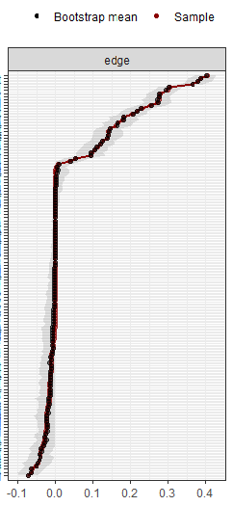 | b | 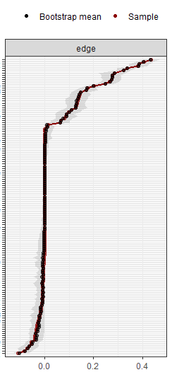 | c | 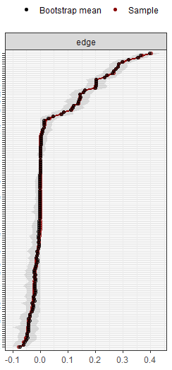
d | 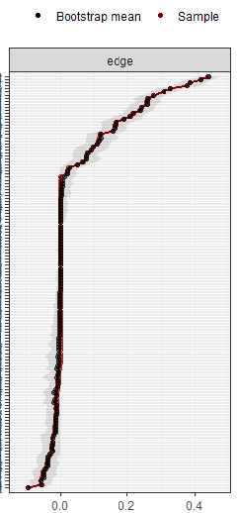 | e | 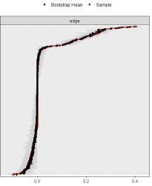 | f | 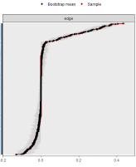
Figure S1 Nonparametric bootstrapped confidence intervals of estimated edges. The red line represents the estimated edge, while the dark area indicates the 95% bootstrap confidence interval. a. Low-SI group at T1. b. High-SI group at the T1. c. Low-SI group at the T2. d. High-SI group at the T2. e. CLPN of Low-SI group. f. CLPN of High-SI group.

a | 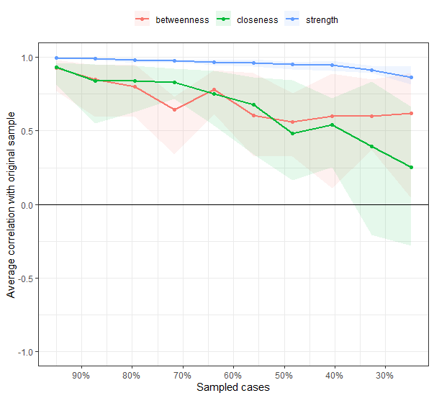 | b | 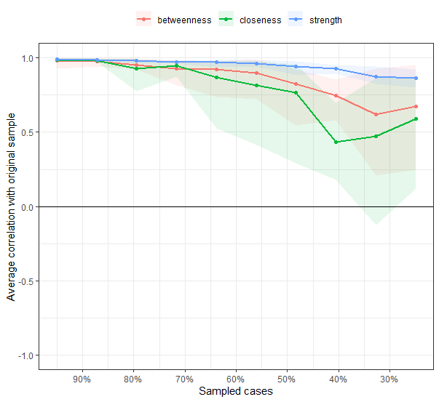 | c | 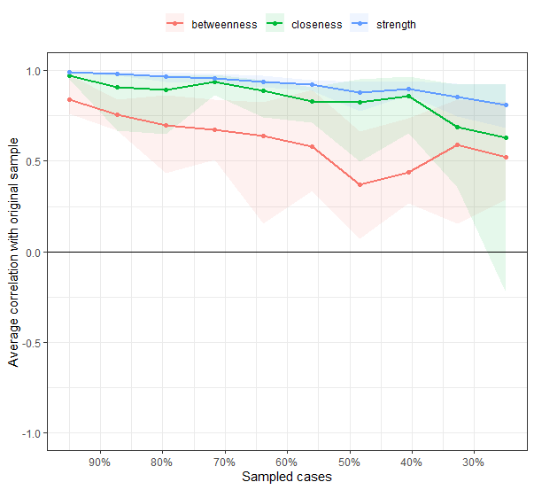
d | 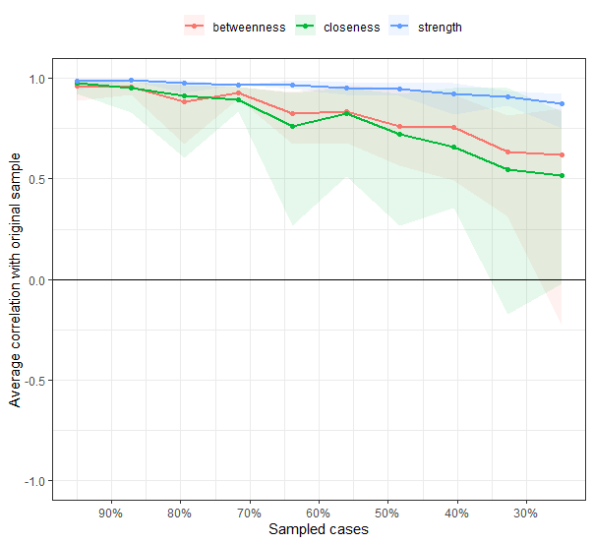 | e | 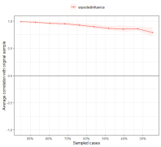 | f | 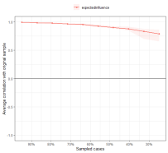
Figure S2. Case-dropping bootstrap test of centrality indices. The x-axis indicates the percentage of cases of the original sample included at each step. The y-axis indicates the correlations between the centrality indices from the original network and the indices from the networks re-estimated after excluding increasing percentages of cases. a. Cross-sectional network of Low-SI group at T1. b. Cross-sectional network of High-SI group at the T1. c. Cross-sectional network of Low-SI group at T2. d. Cross-sectional network of High-SI group at the T2. e. CLPN of Low-SI group. f. CLPN of High-SI group

